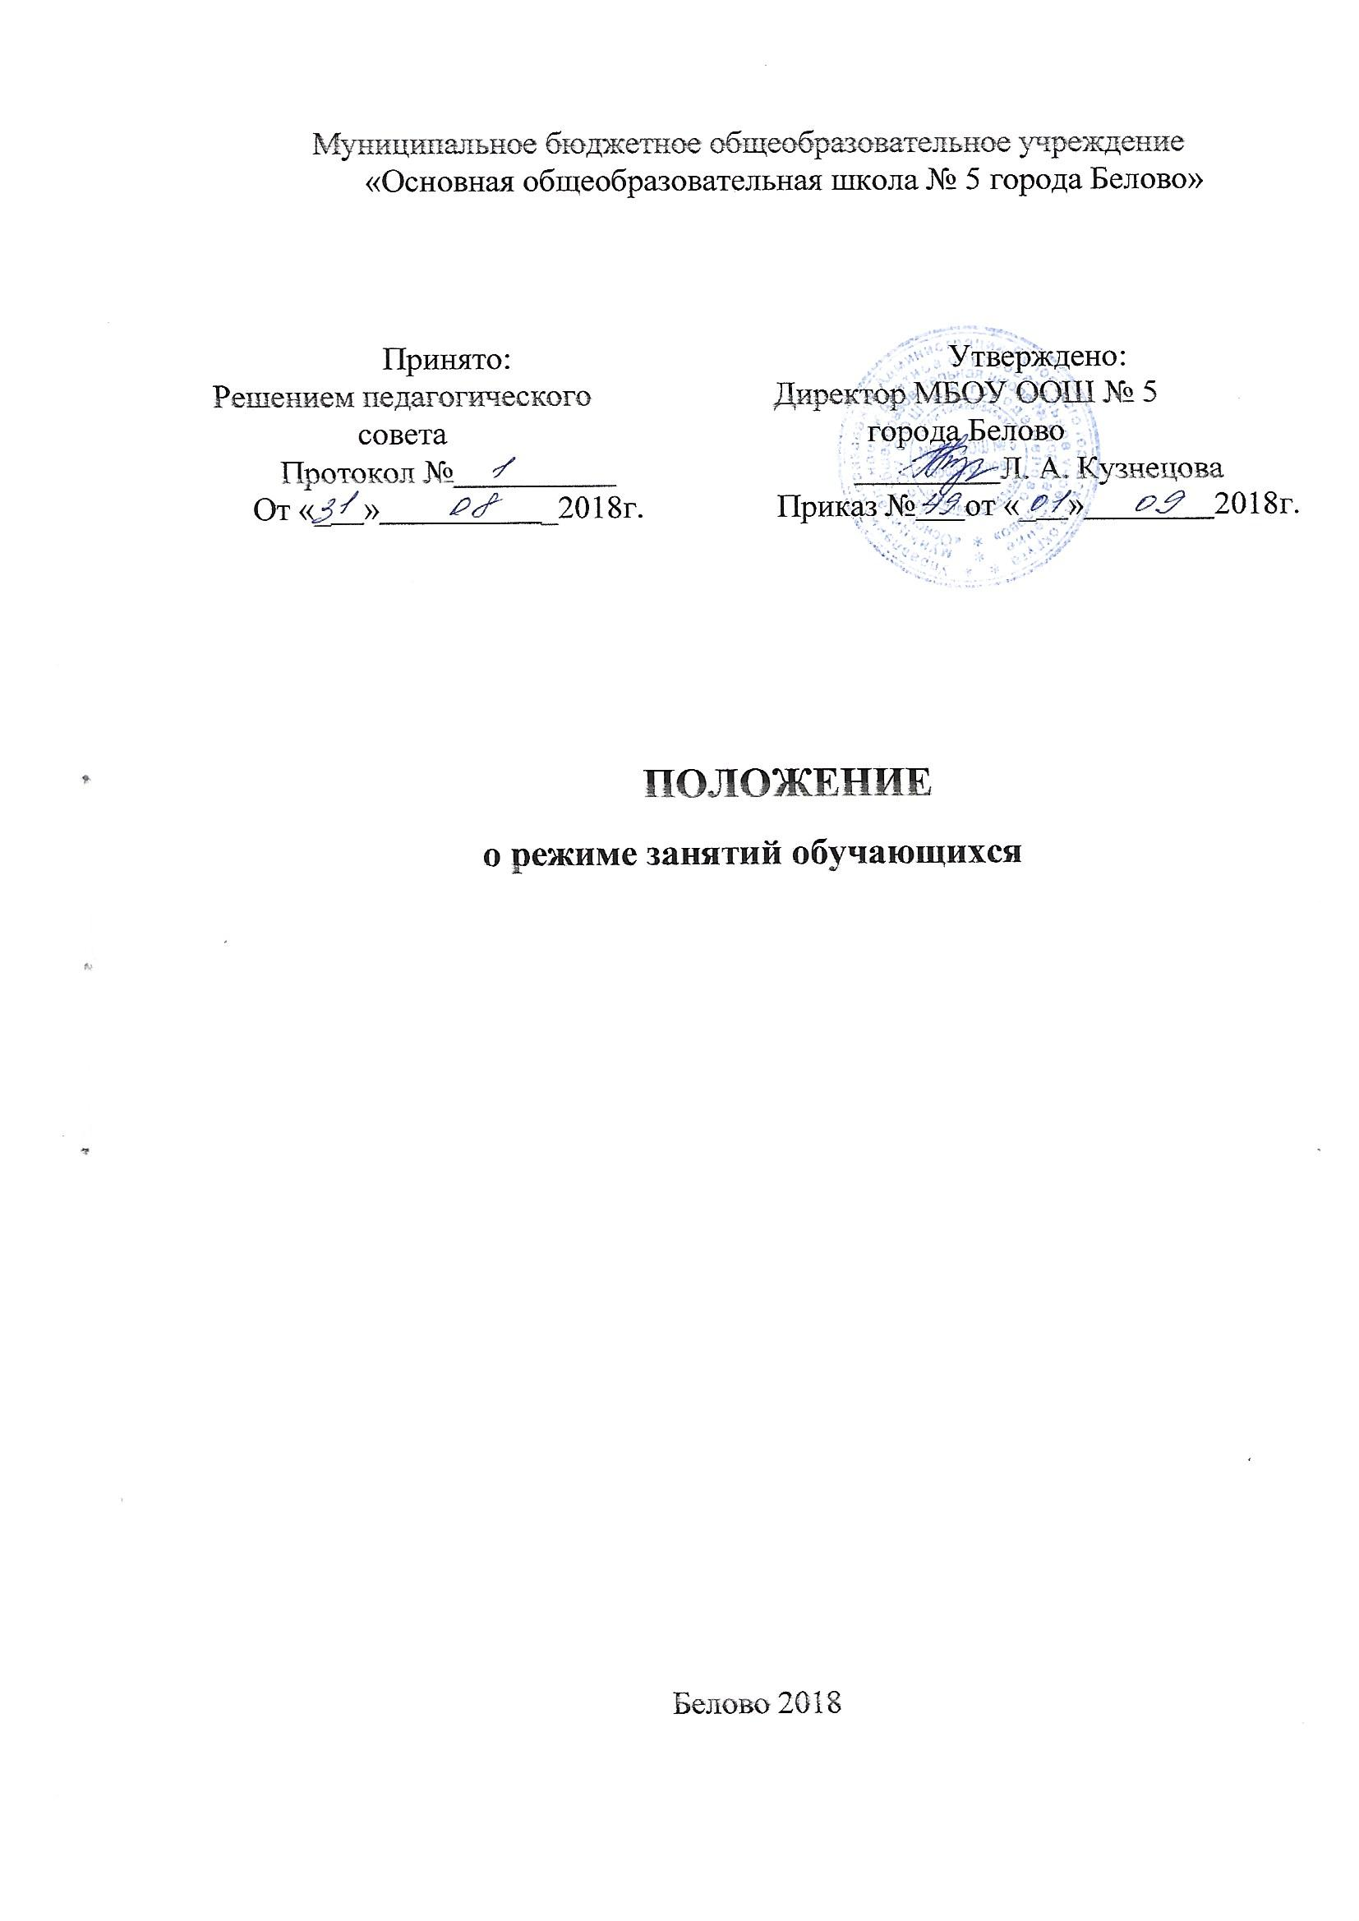

1.Общие положения

1.1. Настоящее Положение разработано в соответствии с Федеральным Законом от 29 декабря 2012 г. № 273-ФЗ «Об образовании в Российской Федерации»; Приказом МОиН РФ от 30.08.2013 г. №1015 «Об утверждении порядка организации и осуществления образовательной деятельности по основным общеобразовательным программам начального общего, основного общего и среднего общего образования»; Постановлением главного государственного санитарного врача РФ от 29 декабря 2010 г. № 189 «Об утверждении СанПиН 2.4.2.2821-10 «Санитарно-эпидемиологические требования к условиям и организации обучения в общеобразовательных учреждениях» (зарегистрирован в Минюсте России 03.03.2011 г.); Уставом МБОУ ООШ № 5 города Белово, календарным учебным графиком.
1.2. Настоящее Положение регулирует режим организации образовательного процесса и регламентирует режим занятий обучающихся МБОУ ООШ № 5 города Белово.
1.3. Настоящее Положение обязательно для исполнения всеми обучающимися школы и их родителями (законными представителями), обеспечивающими получение учащимися общего образования.

Режим образовательного процесса

2.1. Образовательная деятельность в МБОУ ООШ № 5 города Белово осуществляется на основе учебного плана, разрабатываемого образовательной организацией самостоятельно в соответствии с учебным планом, календарным учебным графиком и регламентируется расписанием занятий, утвержденным приказом директора.
2.2. Календарный учебный график отражает сроки начала и окончания учебного года, даты начала и окончания каникул, продолжительность учебной недели, сменность занятий, продолжительность урока, время начала и окончания уроков, сроки проведения промежуточной аттестации.

2.3. Учебный год начинается 1 сентября. Если этот день приходится на выходной день, то в этом случае учебный год начинается в первый, следующий за ним, рабочий день. Окончание учебного года:
- для обучающихся 1-8 классов - 31 мая ;
- для обучающихся 9 классов – 25 мая .
2.4. Продолжительность учебного года для обучающихся уровней начального, основного общего образования составляет:
для обучающихся 1, 9 классов – 34 недели;
для обучающихся 2-8 классов – 35 недель.
2.5. Обучение в МБОУ ООШ № 5 города Белово ведется:
- в 1-х классах по 5-ти дневной учебной неделе;
- в 2-9-х классах по 6-ти дневной учебной неделе.
2.6. Продолжительность учебных занятий и занятий внеурочной деятельности:
1 класс – 1 четверть - 3 урока по 35 минут,
2 четверть - 4 урока по 35 минут,
3,4 четверти - 4 урока по 40 минут;
2-9 класс – 45 минут.
Для обучающихся 1-х классов в середине учебного дня организуется ежедневная динамическая пауза продолжительностью не менее 40 минут.
2.7. Учебные занятия начинаются в 8 часов 30 минут.
2.8. После каждого урока учащимся предоставляется перерыв не менее 10 минут. Для организации питания обучающихся в режиме учебных занятий предусмотрена перемена, продолжительностью не менее 20 минут.

2-9 классы 1 класс (1,2 четверть)

1 | 8:30 – 9:15 | 10 | 1 | 8:30 - 9:05 |  |  | 10
2 | 9:25 – 10:10 | 10 | 2 | 9:15 - 9:50 |  |  | 10
3 | 10:20 – 11:05 | 20 | 3 | 10:00 - 10:35 |  |  | 20
4 | 11:25 – 12:10 | 10 | 4 | 10:55- 11:30 |  |  | 10
5 | 12:20 – 13:05 | 10 | 1 класс (3,4 четверть)
6 | 13:15 – 14:00 | 10 | 1 |  | 8:30 - 9:10 | 10
 |  |  | 2 |  | 9:20 – 10:00 | 10
 |  |  | 3 |  | 10:30 – 11:10 | 20
 |  |  | 4 |  | 11:20 – 12:00 | 10
2.9. Расписание уроков составляется в соответствии с гигиеническими требованиями к расписанию уроков, с учетом дневной и недельной умственной работоспособности обучающихся и шкалой трудности учебных предметов.
2.10. В течение учебного дня не следует проводить более одной контрольной работы. Контрольные работы рекомендуется проводить на 2-4 уроках.
2.11. Обучающиеся одного года обучения объединяются в учебные классы. Классы одного года обучения образуют учебную параллель и обозначаются в документации МБОУ ООШ № 5 города Белово номером, отражающим год обучения. За каждым классом закрепляется классный руководитель из числа педагогических работников образовательного учреждения.
2.12. Объем домашних заданий (по всем предметам) должен быть таким, чтобы затраты времени на его выполнение не превышали (в астрономических часах): во 2-3-х классах – 1,5 ч., в 4-5-х классах – 2 ч., в 6-8-х классах – 2,5 ч., в 9-х классах – до 3,5 ч.

2.13. В МБОУ ООШ № 5 города Белово организовано медицинское обслуживание обучающихся. Медицинские осмотры обучающихся организуются и проводятся в порядке, установленным федеральным органом исполнительной власти в области здравоохранения.
2.14. Обучающихся допускают к занятиям в образовательное учреждение после перенесенного заболевания только при наличии справки врача.
2.15. В МБОУ ООШ № 5 города Белово организуется работа по профилактике инфекционных и неинфекционных заболеваний.
2.16 В классных журналах оформляется лист здоровья, в который для каждого обучающегося вносятся сведения о группе здоровья, группе занятий физической культурой, рекомендуемом размере учебной мебели.

    - Режим каникулярного времени

3.1.Продолжительность каникул в течение учебного года составляет не менее 30 календарных дней.
3.2. Продолжительность летних каникул составляет не менее 8 недель.
3.3.Для обучающихся в первом классе устанавливаются в течение года дополнительные недельные каникулы.

Режим внеурочной деятельности

4.1 Режим внеурочной деятельности регламентируется расписанием работы кружков, секций, детских общественных объединений.
4.2. Время проведения экскурсий, походов, выходов с детьми на внеклассные мероприятия устанавливается в соответствии с календарно-тематическим планированием и планом учебно- воспитательной работы. Выход за пределы школы разрешается только после издания соответствующего приказа директора школы. Ответственность за жизнь и здоровье обучающихся при проведении подобных мероприятий несет учитель, который назначен приказом директора.

4.3.При проведении внеурочных занятий продолжительностью более 1 академического часа организуются перемены – 10 минут для отдыха со сменой вида деятельности.

